Хөдөлмөрийн Аюулгүй Байдал, Эрүүл Ахуйн Зөвлөлийн

Хурлын Удирдамж

Хурлын удирдагч: Огноо: 2018-04-25

Хамтран удирдсан:

Нарийн бичиг:

Хурлын ирц:
Ажилчдын төлөөлөл | ... |  |  | Агуулахын ажилтан /ХАБЭА зөвлөлийн дарга/ | ... | Сургалтын ажилтан
Компаний төлөөлөл | … |  | … хариуцсан Захирал |  | ... | ХАБЭМБО-ны газрын дарга
Зочин оролцогчид |  |  |  |  | ... | ХАБЭМБО-ны газрын зохицуулагч

Оролцоогүй

Хурлын дүрэм
Тогтмол мэдлэг болон мэдээллээ хуваалцах | ХАБЭА-н соёлыг сайжруулах шинэ санал санаачлага гаргах
Асуудал шийдвэрлэх, цагаа олсон зөв шийдвэр гаргахад өөрийн зүгээс чадвараа үзүүлж таниулах | Бусдыгаа хүндлэх

Хурлын үйл явц
1 | Аюулгүй ажиллагааны хурлыг нээх
2 | Өнгөрсөн хурлын протоколтой дахин танилцах
3 | Өнгөрсөн хурлын протоколоос үүдэн гарсан асуудлууд дээр тайлан тавих
4 | Өнгөрсөн хурлаас хойш яригдаж байгаа аюулгүй ажиллагааны асуудлуудын талаар ярилцах
5 | Сар бүрийн аюулгүй ажиллагааны статистиктай дахин танилцах
6 | Зөвлөлийн цаашдын үйл ажиллагаа, зорилгын тухай ярилцах
7 | Шинэ асуудлуудын талаар хэлэлцэх

Үйл Ажиллагааны Нээлттэй Асуудлууд |  | Хариуцагч | Хугацаа
 | Зөвлөлийн хурал 10:00 цагт эхэлнэ.
 | Ажлын байрны үзлэг
1 | Хуралд оролцогсод Засвар-17 хэсэгт Ажлын байрны үзлэг хийсэн. | Гишүүд | Хийгдсэн.
 | Өнгөрсөн хурлын протоколтой танилцах
2 | Дараах асуудлууд шийдвэрлэгдээгүй байна:  - ...  - Манай... | Дондог | Хийгдэж байгаа
3 | Нийт ажиллагсдадын бие бялдрын сорилын талаар мэдээлэл хүргэв.  - Манай компани нь ХАБЭАБО-ны үзүүлэлт буюу хүн гэмтсэн осол гаргалгүй ... өдөр маш сайн ажиллаж байна.  - 2018 онд улсын хэмжээнд зарлагддаг ... болзолт уралдаанд оролцохоор болсон. Энэ уралдаан 11-р сард дүгнэгдэх бөгөөд уралдааны хүрээнд нийт ажиллагсдаас бие бялдрын сорил авсан. Нийт 58 ажилтан оролцсон байна.  - Сорилын мэдээллийг хувь хүний нууцад хамаарахгүй гэж үзвэл нийт ажилтан ажиллагсдад мэдээллэх саналтай байна. | Дулмаа | Хийх
4 | Улс орон даяар нийтийн цэвэрлэгээ хийсэн тухай мэдээлэл хүргэв.  - Нийтийн цэвэрлэгээний өдөр болж байгаатай холбогдуулан 4-р сарын 27-ны өдрийн өглөө их цэвэрлэгээ хийнэ бүх ажиллагсдад мэдээлэе.  - Албууд хогний уут, бээлийгээр хангах тул нийт тоогоо Доржоод өгөх хэрэгтэй. Ашиглагдах уут, бээлийний нөөц ... ш, ... ш байгаа тул гаднаас одоогоор авах шаардлагагүй. Цэвэрлэгээнд оролцогсдыг баг болгон хувааж, 10 минутын хугацаанд .... талбайнуудыг цэвэрлүүлэхээр илгээх саналтай байна. Шийдвэрээ гаргана уу... | ХАБЭАБО-ны  баг | Хийх
 | Аюулгүй ажиллагааны дүн мэдээ
5 | Хурал болгон дээр шинэчлэгдэнэ.  LTIFR – 0 ,  TRIFR – 0.00  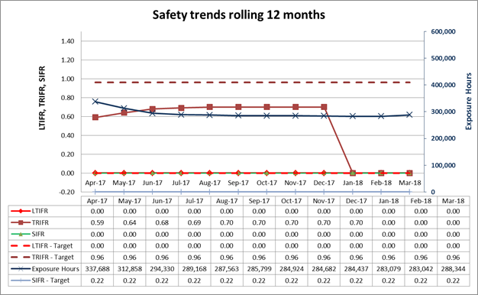 | Дулмаа | Хийгдсэн
 | Сургалтын төлөвлөгөө
1
 | Шинэ асуудлууд
1 | “С” ангилалын мэргэшсэн жолоочийн сургалтын талаар хэлэлцэв.  - Агуулахын ажиллагсдаас нэг ажилтанг дунд оврын ”Мэргэшүүлэх-C”ангилалын сургалтанд хамруулах хэрэгтэй.  - Сургалтын баг Агуулахтай хамтран сургалтыг зохион байгуулах. | Сараа | Хийх
 | Information
 | Хурал дууссан цаг: 10:30
 | Дараагийн хурал: 6-р сарын 25

Хавсралт
 | Monthly Recordable – March 2018 | Figures
1 | First Aid Injuries (FAI) | 0
2 | Medical Aid Injuries (MAI) | 0
3 | Restricted Work Injury (RWI) | 0
4 | Lost Time Injury (LzTI) | 0
5 | Lost Time Injury Frequency (LTIFR) (rolling 12 months) | 0
6 | Total Recordable Injury Frequency Rate (TRIFR)  (rolling 12 months) | 0.00
7 | Near Miss Reports | 0
8 | Property / Equipment Damages | ...
9 | Breach of Company SOP’s or Policies | 0
10 | Environmental Incidents | 0
11 | Alcohol Breaches (Final Warning/Termination) (rolling 12 months) | 0
12 | General Comment

